LUİGİ RUSSOLO’NUN ÇALIŞMALARINDAKİ İKİ BOYUTLU RESİMLERİN ÜÇ BOYUT OLARAK YANSIMASI
THREE-DIMENSIONAL REFLECTION OF THE TWO-DIMENSIONAL PAINTINGS IN LUIGI RUSSOLO'S WORKS
Doç. Dr. Fahrettin GEÇEN
İnönü Üniversitesi ORCID.0000-0002-0787-7505
Dila YILDIRIM
İnönü Üniversitesi ORCİD.0000-0002-5277-760X
Özet
Luigi Russolu, bazı eserlerinde iki boyutlu biçimler kullanmasına rağmen biçimler üç boyutlu olarak algılanmaktadır. Araştırmanın amacı, plastik değerlerin amaca uygun kullanıldığında farklı etkilerin oluşabileceğini göstermektir. Sanatçı çalışmada üç boyut algısını verebilmek için resmin derinlik hissini arttırmak amacıyla geometrik biçimleri, renkleri ve ışık-gölge etkilerini kullanmıştır. Russolo kullandığı bu teknikle eserlerinin dinamik, ritmik, hareketli ve canlı olmasını amaçlamıştır. Russolo’nun kullandığı bu teknik, resmin sadece görsel değil, aynı zamanda işitsel ve dokusal bir deneyim olabileceğini kanıtlamaktadır. Aynı zamanda resimlerde üç boyut algısı, modern sanatın gelişimine katkı sağlamıştır. Bu bağlamda yapılmış olan eserler, Soyutlama, Sürrealizm, Kübizm ve Dadaizm gibi akımlara ilham olmuştur.
Araştırma yöntemlerinden biri olan nitel araştırma yöntemi verilerin oluşturulmasında bu araştırmada temel yöntem olmuştur. Araştırmanın kapsamı ise araştırmanın konusu olan sanatçı Luigi Russolo’nun hayatı, sanatçı kimliği ve eserleri olarak belirlenmiştir. Araştırmada sanatçının araştırma konusu çerçevesi içerisinde yer alan iki boyutlu eserlerinin nasıl üç boyutlu algılandığına dair incelemeye yer verilmiştir. Araştırmanın amacına uygun sanatçıya ait üç adet eser örneklem olarak kullanılmıştır. Ayrıca tez, makale gibi dokümanlardan yararlanılarak verilere ulaşılıp literatür taramasına gidilmiştir. Araştırmada kullanılan resim örnekleri, betimsel resim analiz yöntemi ile irdelenmiştir. Araştırmanın sonucunda, iki boyutlu imgelerin farklı kullanım şekilleriyle üç boyutlu algılanabileceği görülmüştür. Bu algılama biçimi çizginin belirli yön ve formlarla kullanılarak boyutsal olarak algılanması sağlanmıştır. Sanatçı, aynı zamanda oluşturduğu geometrik formların benzer ve ritimsel etkilerini kullanarak zamansal ve boyutsal bir etkiyle fütürist bir yaklaşım göstermektedir.
Anahtar Kelimeler: Fütürizm, Çizgi, Renk, Geometri, İki Boyut, Üç Boyut.
THREE-DIMENSIONAL REFLECTION OF THE TWO-DIMENSIONAL PAINTINGS IN LUIGI RUSSOLO'S WORKS
Abstract
Although Luigi Russolu uses two-dimensional forms in some of his works, the forms are perceived as three-dimensional. The aim of the research is to show that different effects can occur when plastic values are used in accordance with the purpose. In order to give the perception of three dimensions in the work, the artist used geometric forms, colors and light-shadow effects to increase the sense of depth of the painting. With this technique, Russolo aimed to make his works dynamic, rhythmic, mobile and lively. This technique used by Russolo proves that painting can be not only a visual, but also an auditory and textural experience. At the same time, the perception of three dimensions in paintings has contributed to the development of modern art. The works made in this context have inspired movements such as Abstraction, Surrealism, Cubism and Dadaism.
Qualitative research method, which is one of the research methods, has been the main method in this research in the creation of data. The scope of the research is determined as the life, artist identity and works of the artist Luigi Russolo, who is the subject of the research. In the research, an examination of how the artist's two-dimensional works within the framework of the research subject are perceived in three dimensions is included. Three works belonging to the artist in accordance with the purpose of the research were used as samples. In addition, data were accessed by using documents such as thesis, article and literature search. The picture samples used in the research were examined by descriptive picture analysis method. As a result of the research, it has been seen that two-dimensional images can be perceived in three dimensions with different ways of use. This form of perception has been used to dimensionally perceive the line with certain directions and forms. At the same time, the artist shows a futurist approach with a temporal and dimensional effect by using similar and rhythmic effects of the geometric forms he creates.
Key Words: Futurism, Line, Color, Geometry, Two Dimensions, Three Dimensions.

  - ARAŞTIRMANIN AMACI
Çağdaş resim sanatında önemli bir yer edinen sanatçı Luigi Russolo, fütürist akımına öncülük eden İtalyan bir ressam ve müzisyendir. Fütüristler, modern yaşamın hızını ve dinamizmini yansıtmak için yeni bir teknik ve biçim arayışı içindedirler. Russolo’nun eserleri bu arayışın sonucu, iki boyutlu yüzey üzerinde üç boyutlu olarak izleyiciye yansıtması olmuştur. Sanatçı üç boyutluluğu eserlerinde vermek için espas, perspektif gibi resmin temel kurallarını kullanmış, hacmi oluşturmak için ise renk, ışık-gölge ve geometriksel çizgiler kullanmıştır. Russolo bu unsurları kullanarak, hem gerçekçi hem de soyut bir etki yaratmıştır. Bu araştırmada, Russolo’nun eserlerinde üç boyutluluğu nasıl kullandığı irdelenmiş ayrıca bu kullanımı resimsel temel unsurlarla bazı sanatçının resim örneklemleriyle analizi yapılmıştır. Ayrıca Russolo’nun yaptığı çalışmaların iki boyutlu yüzey üzerinde üç boyutlu algılanması, çalışmanın amacını oluşturmaktadır.
  - ARAŞTIRMANIN ÖNEMİ
Araştırma müzisyen ve fütürist ressam olan Luigi Russolo’nun eserlerinin izleyiciye yansıttığı üç boyutlu algının, nasıl farklı bir deneyim sunduğunun göz önüne serilmesi açısından önem taşımaktadır.
  - LUİGİ RUSSOLO KİMDİR VE SANATSAL KİMLİĞİ
Fütürizm akımının en önemli temsilcilerinden biri olan Luigi Russolu, 30 Nisan 1885 yılında İtalya’da müzikçi bir ailenin çocuğu olarak doğmuştur. 20. Yüzyılın başlarında sanat ve müzik alanında devrimci bir yaklaşım ortaya koyan İtalyan bir fütürist sanatçıydı. Russolu, ailesiyle birlikte yerleştiği Milano’da İtalyan fütürist ressam olan Carlo Carra’yla tanışmıştır. Carlo Carra’yla tanıştıktan sonra Brera Akademi’sinde eğitim görmemesine rağmen Marinetti’nin Poesia dergisi çevresine toplandığı genç sanatçılar arasına katılmış ve 1910’da Fütürist Ressamlar Bildirgesine imza atmıştır. Sanatçı’nın 1909’da yaptığı Aside Yedirme baskıları sergilenmiş olsa da 1910 yılına kadar gelen önemli bir resim çalışması yoktur. Fütürist ressamlardan olan Giacomo Balla, 1910’ da yapmış olduğu “Lamba” adlı resmiyle Divizyonizm tekniğiyle gelecekçilik ilkelerini birleştirdiği bir gece görünümünü resmetmiştir (Kaplanoğlu, 2008: 81). Russolo bu çalışmanın etkisiyle yapmış olduğu eserlerinde, görsel olmayan duyguları betimleme çabası ile çalışmalar yapmıştır. Russolo, Fütürizm akımına yer alan hız algısını ve ruhsal süreklilik kavramını yaptığı çalışmalarda vurgulamıştır. Aynı zamanda müzisyen olan Russolo, geleneksel müzik aletlerinin yerine, çeşitli sesleri, gürültüleri üretebilen ve “Gürültü Sanatı” adını verdiği mekanik cihazlar tasarladı. Bu cihazlar, tren, otomobil, fabrika, silah, patlama gibi sesleri çıkartıyor ve bunları bir orkestra gibi yönetebiliyordu. Russolu’nun eserlerindeki ruh hali, fütürist manifestosu olan “Gürültülerin Sanatı”nda görülüyordu (Akan, 2018: 83). Bu manifesto, gürültünün insan duyarlılığı üzerinde egemen olduğu ve doğanın sessiz, sakinliğine karşı yeni bir sanat anlayışının oluşmasını savunuyor diyebiliriz. Russolo’nun müziğe olan ilgisi ve görsel olmayan duyguları anlık duyarlılıkla betimleme çabasıyla “Gürültünün Müziği” üzerine çalışmalar yapmaya başlamıştır. Russolo’nun eserleri, çağdaş sanat anlayışında sesin kullanımına öncülük etti ve deneysel müziğin gelişimine katkı sağlamış oldu (Dönmez, B. M., Kurtuluş, M. 2017: 5).
  - LUİGİ RUSSOLO’NUN ESER ÖRNEKLERİ ÜZERİNDEN İKİ BOYUTLU RESMİNİN ÜÇ BOYUTLU ALGILANMASI
1.4.1. Sisin Sağlamlığı
Luigi Russolo eserinde, dinamik ve hareketli bir kompozisyon sunarak modern yaşamın gürültüsü ve hızıyla uyumlu bir sanatsal dil oluşturmaya çalışmıştır. Resmin ana unsurunu, sağ köşede yer alan insan topluluğu oluşturmaktadır. Resimde kullanılan renk tonları, ton sür ton etkisindedir. Ayrıca kullanılan mavi rengin tonları ve yarım daire gibi olan eğimli çizgiler, resmin perspektifini ve üç boyutlu algısını oluşturmaktadır. Resimdeki ışık kaynağı ise, sol üstte yer alan yuvarlak biçimin arkasından gelen beyaz ışıktır. Bu ışık resmin biçimsel boyutunu da desteklemiştir. Genel olarak fütürist sanatın özelliklerini ve modern yaşamın ritmini yakalamaya çalışan bir eserdir diyebiliriz. Hem yerdeki hem de gökyüzünde ki boyutlanarak verilmiş iç içe geçmiş dairesel formlar hem ritim etkisi oluştururken hem de ses hissi vermektedir. Sanatçı, resimdeki biçim, renk, ışık ve kompozisyonu kullanarak, izleyiciye üç boyutlu algısıyla işitsel bir deneyim sunmuştur.
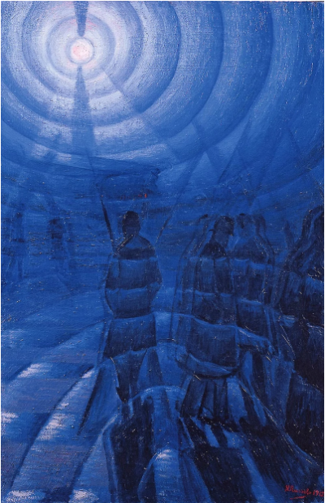
Görsel 1: Luigi Russolo, Sisin Sağlamlığı, 100x65 cm, 1912, TÜYB.
1.4.2. Ev + Işık + Gökyüzü Hareketi
Luigi Russolo etüt ettiği bu eserinde, gece vakti aydınlatılmış evlerin cepheleri, gökyüzü ve hareketli bir sokak görülmektedir. Resmin kompozisyonu fütürizmin özelliği olan dinamizm, ritim ve hızı yansıtmaktadır. Sanatçı evin geometrik biçimlerini, ışığın yansımalarını ve gölge etkilerini kullanarak, evlerin üç boyutluluğunu ve derinliğini vurgulamıştır. Resmin ana unsurunu oluşturan, sağ alt köşede yer alan ve sağlamlığı simgeleyen yuvarlak biçimdir. Bu biçim, renkli ve geometrik şekillerle çarpışarak ses ve enerji dalgaları oluşturuyormuş hissi uyandırmaktadır. Gökyüzün de ise, gökyüzünü oluşturan eğimli çizgilerin birleşimi, ritmik hareketin ve hızın izlerini yansıtmaktadır. Sokak sahnesinde ise, insanların, arabaların ya da o an sokakta bulunan hareket eden imgeleri, renkli içe doğru giden kıvrımlı çizgilerle ifade edilmiştir diyebiliriz. Resmin rengi, sıcak soğuk renlerin kontrastlığıyla sağlanmıştır. Sokakta kullanılan sarı renkler, hem ışığın hem de hareketin etkisini göstermektedir. Genel olarak fütürist bir sanatçının modern yaşama bakış açısını, resmin genel biçimini oluşturan eğimli çizgilerin tekrarı ve üç boyut algısıyla ortaya koymaktadır.
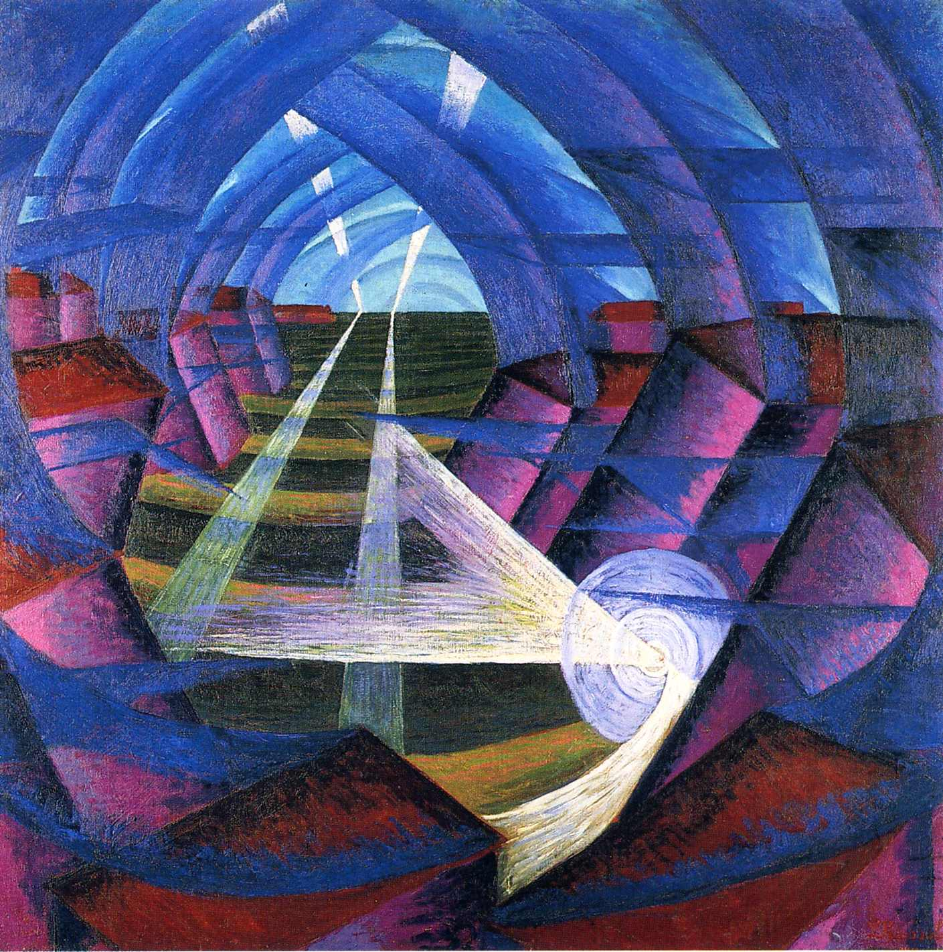
Görsel 2: Luigi Russolo, Ev + Işık + Gökyüzü + Hareketi, 1913, TÜYB.
1.4.3. Müzikal Duygu Kompleksini
Resimde, bir orkestra şefinin yönlendirdiği bir grup müzisyen görülmektedir. Müzisyenlerin çaldığı enstrümanlar ise geleneksel olandan farklıdır. Russolo, fütürist manifestosunda, yeni bir müzik algısı olan “gürültü müziği”nden bahsetmiştir (Dönmez ve Kurtuluş, 2017: 6). Bu müzik türünde, endüstriyelin getirdiği makine sesleri, trenler, otomobiller, patlamalar gibi gürültülü sesler kullanılmaktadır. Resimdeki insan siluetleri ve yüzlerindeki ifadeler seslerin algılanışını temsil ediyor olabilir. Resimde kullanılan renkler, müzikal duyguyu ifade etmektedir. Resmin arka planında açık mavi eğimli ritmik biçimler yer almaktadır. Bu algılanan yuvarlak eğik biçimler, resmin perspektifini vermekte ritmini ve üç boyut algısını da oluşturmaktadır. Resmi ön planında parlak sarı, turuncu, kırmızı renkler vardır. Bu renkler müziğin ışığını, sıcaklığını, enerjisini ve ritmini yansıtmaktadır. Resmin kompozisyonunda da yer alan insan biçiminde ki formlar dinamik bir etki yaratmaktadır. Müzisyenin arkasında mavi kıvrım olarak beliren etki ise üç boyut algısını ve dinamizmi desteklemiştir. Resimde müzisyenlerin yüzleri ve bedenleri belirsizdir. Böylece onların bireysel kimliklerinden çok, müzikle iç içe geçmiş duyguları ve müziğin kolektif gücü vurgulanmıştır denilebilir. Genel olarak resim, fütürist sanatın temel ilkelerini yansıtan bir eserdir. Russolo eserinde, modern yaşamın seslerini ve duygularını görsel bir üslupla aktarmaktadır.
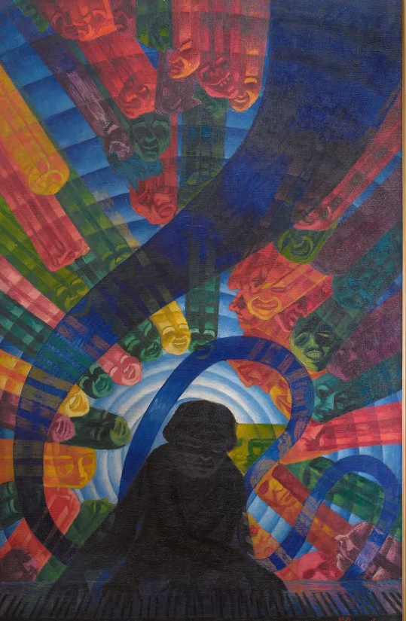
Görsel 3: Luigi Russolo, Müzikal Duygu Kompleksini, 1911, TÜYB.
  - ARAŞTIRMANIN YÖNTEMİ:
Araştırma nitel araştırma yöntemi ile ele alınmıştır. Araştırma konusu olan sanatçı Luigi Russolo’nın hayatı, sanatçı kimliği ve eserleri temel araştırma alanını oluşturmuştur. Araştırmada örneklem olarak 3 adet sanatçının eseri kullanılmıştır. Eserler araştırmanın amacına uygun olarak seçilmiştir. Luigi Russolo’nun eserlerinde, üç boyut algısının nasıl oluştuğu açıklanmaya çalışılmıştır. Sanatçının eserlerinde, fütürist akımın niteliği olan hareket, hız ve dinamizm görülmektedir. Araştırmanın evrenini Russlo’nun hayatı ve eser örnekleri, araştırmanın sınırlılığını ise sanatçının üç eserinde iki boyutluluk üzerinde üç boyut algısı oluşturmaktadır.
SONUÇLAR
Fütürist akımın öncülerinden biri olan Luigi Russolo, hareket, hız ve dinamizm gibi kavramları resimlerine yansıtmıştır. Sanatçı eserlerinde, fütürist akımının temel ilkesi olan zaman ve mekan kavramlarını sorgulatarak daha yenilikçi yaklaşımlarda bulunulmasını sağlamışta denilebilir. Russolo, perspektif, renk ve ışık-gölge gibi kullanılan etkileri yeniden yorumlamış ve ritmik tekrarlamaları arttırarak resimler yapmıştır. Resimlerinde, üç boyutluluk etkisi vermek için geometrik biçimler, ritmik çizgiler, kontrast renkler ve oval eğik biçimlerin tekrarlarını kullanmıştır. Resimlerdeki üç boyutluluk, gerçekliği sadece görsel değil, işitsel ve dokunsal olarak da algılanmasını sağlamıştır. Bu durumda resimlerin daha canlı ve etkileyici olmasını sağlamıştır. Russolo renkleri, ışık-gölge etkileriyle kullanarak resimlerine üç boyutlu hacimler katmıştır. Sanatçı eserlerinde, geometrik şekilleri ve çizgileri kullanarak oluşturduğu görsel hacimle, resme üç boyutluluk algısı kazandırmıştır. Ayrıca Russolo eserlerinde perspektifi, resmin kaçış noktalarını ve tekrarlardan oluşan geometrik biçimlerini kullanarak hem derinlik algısını kazandırmış, hem de iki boyutlu yüzeyde, üç boyut algısı oluşturmuştur. Müzisyen olan sanatçı bazı eserlerinde biçimsel ögeleri kullanarak ses hissi vermeyi de başarmıştır. Örneğin; dairesel boyutlu formların iç içe tekrarı, müzik notasını benzer kavisli formlar, yine tekrara bağlı ritmiksel geometrik formlar olarak sıralayabiliriz.
Resimlerdeki üç boyutluluk, modern yaşamın karmaşıklığı ve çeşitliliğini gösterir. Bu da resimleri daha gerçekçi ve güncel kılmaktadır. Russolo’nun eserleri modern sanata katkıda bulunmuş ve sonraki dönemleri de etkilenmiştir.

KAYNAKÇA
Kaplanoğlu, L. (2008). Özne nesne ilişkisi bağlamında Kübizm, Fütürizm ve Dada, (Doktora Tezi), Atatürk Üniversitesi Sosyal Bilimler Enstitüsü, Erzurum.
Dönmez, B. M., & Kurtuluş, M. (2017). Luigi Russolo Fütürizmi” nin İdeolojik ve Üslupsal Temelleri.
Akan, N. (2018). Postmodern Dönem Müziğinde Estetik Nesne Olarak Sanat Yapıtı Sorunsalı: 4’33’’ Örneği, (Doktora Tezi), Uludağ Üniversitesi, Sosyal Bilimler Enstitüsü, Bursa.

GÖRSEL KAYNAKÇA
Görsel 1: https://www.arthistoryproject.com/artists/luigi-russolo/solidity-of-fog/
Görsel 2: https://www.arthistoryproject.com/artists/luigi-russolo/house-light-sky-movement/
Görsel 3: https://www.theguardian.com/artanddesign/2017/jan/20/luigi-russolo-music-strange-compelling-failure

